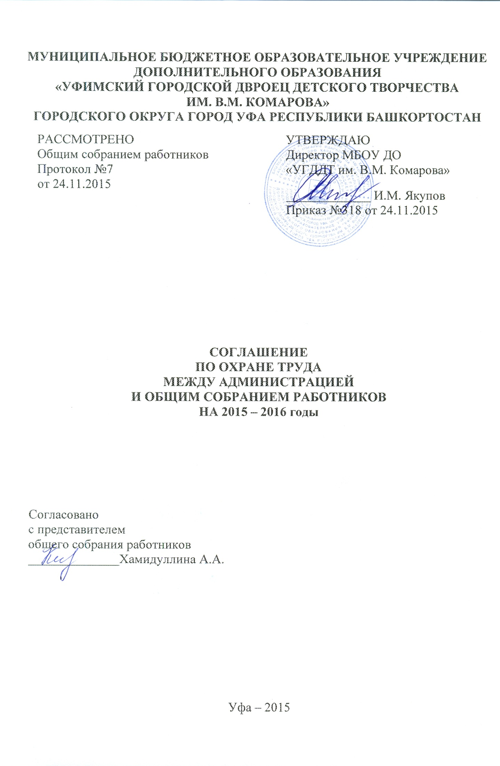

1. Предмет соглашения
  - Соглашение по охране труда Муниципального бюджетного образовательного учреждения дополнительного образования «Уфимский городской Дворец детского творчества им. В.М. Комарова» городского округа город Уфа Республики Башкортостан заключено на паритетной основе из представителей администрации и работников УГДДТ. Соглашение определяет свою деятельность в целях организации сотрудничества и регулирования отношений между администрацией и председателем общего собрания работников в области охраны труда в УГДДТ.
  - Условием заключения соглашения является соблюдение существующих прав численности членов (количество человек) коллектива и недопущение ухудшения, по сравнению с законодательством, положения работников. Ответственными за соблюдение положений Соглашения являются работодатель в лице директора МБОУДО «УГДДТ им. В.М. Комарова» Якупова Ильдара Микаилевича с одной стороны и представителем общего собрания работников, в лице заведующего библиотекой Хамидуллиной Алины Айратовны с другой стороны (в дальнейшем стороны).
  - Стороны выполняют свои обязанности на общественных началах, как правило, без освобождения от основной работы, если иное не оговорено в Соглашении по охране труда. Также они осуществляет свою деятельность в соответствии с планом работы, который принимается на заседании общего собрания работников и утверждается обеими сторонами. Заседания представителей сторон общего собрания работников проводятся по мере необходимости, но не реже одного раза в квартал.
  - Для выполнения возложенных задач сторонам рекомендуется получить соответствующую подготовку в области охраны труда по специальной программе.
  - Стороны в своей деятельности руководствуются законодательными и иными нормативными правовыми актами Российской Федерации о труде и охране труда, коллективным договором, Соглашением по охране труда, др. нормативными документами «УГДДТ им. В.М. Комарова». Пересмотр настоящего Соглашения не может приводить к снижению социально-экономического уровня работников.

2. Задачи сторон соглашения
На стороны возлагаются следующие основные задачи:
- Разработка на основе предложений сторон программы совместных действий администрации, иных уполномоченных работниками представительных органов по улучшению условий и охраны труда, предупреждению производственного травматизма и профессиональных заболеваний.
- Рассмотрение предложений по разработке организационно-технических и санитарно-оздоровительных мероприятий для подготовки проекта соответствующего раздела коллективного договора или соглашения по охране труда.
- Анализ существующего состояния условий и охраны труда в УГДДТ, подготовка соответствующих предложений в переделах своей компетенции по решению проблем по охране труда.
- Информирование работников по графику, являющемуся составной частью плана работы Соглашения: о состоянии условий и охраны труда на рабочих местах, существующем риске повреждения здоровья и полагающихся работникам средств индивидуальной защиты, компенсациях и льготах.

3. Функции соглашения
Соглашение определяет функции сторон, для их выполнения поставлены определенные задачи и возложены на обе стороны:
- Рассмотрение предложений администрации УГДДТ и работников УГДДТ по созданию здоровых и безопасных условий труда и выработка рекомендаций, отвечающих требованиям жизни и здоровья учащихся и работников в процессе трудовой, учебной и воспитательной деятельности.
- Рассмотрение результатов обследования состояния условий и охраны труда на рабочих местах, в УГДДТ; участие в проведении обследований по обращениям работников УГДДТ и выработка в необходимых случаях рекомендаций по устранению выявленных нарушений.
- Изучение причин производственного травматизма и профессиональных заболеваний, анализ эффективности проводимых мероприятий по условиям и охране труда, подготовка информационно-аналитических материалов о фактическом состоянии охраны труда в УГДДТ.
- Содействие администрации УГДДТ во внедрении более совершенных технологий и новой техники при осуществлении работ по основным видам деятельности учреждения и вспомогательных работ.
- Изучение состояния и использования санитарно-бытовых помещений и санитарно – гигиенических устройств, обеспечения работников УГДДТ специальной одеждой, обувью и другими средствами индивидуальной защиты, правильности их применения.
- Оказание содействия администрации УГДДТ в организации обучения безопасным методам и приемам выполнения работ, проведении своевременного и качественного инструктажа работников по безопасности труда.
- Участие в работе по пропаганде охраны труда в УГДДТ, повышению ответственности работников за соблюдение требований по охране труда.

4. Права сторон
Для осуществления возложенных функций сторонам Соглашения предоставлены следующие права:
- Собирать и предоставлять информацию о состоянии условий труда на рабочих местах, производственного травматизма и профессиональных заболеваний, наличие опасных и вредных производственных факторов.
- Заслушивать на своих заседаниях сообщения администрации УГДДТ (его представителей) по вопросам выполнения ими обязанностей по обеспечению здоровых и безопасных условий труда на рабочих местах и соблюдения гарантий права работников на охрану труда.
- Участвовать в работе по формированию мероприятий коллективного договора или соглашения по охране труда по вопросам, находящимся в их компетенции.
- Вносить предложения администрации УГДДТ о привлечении к дисциплинарной ответственности работников за нарушения требований норм, правил и инструкций по охране труда.
- Вносить предложения о моральном и материальном поощрении работников за активное участие в работе по созданию здоровых и безопасных условий труда в УГДДТ.
- Стороны вправе требовать исполнения своих решений, норм, правил безопасности труда от администрации и работников УГДДТ.

5. Действие соглашения
- Настоящее соглашение заключено сроком на один год.
- Соглашение вступает в силу с момента подписания его сторонами и действует в течение всего срока.
- Действие контроля Соглашения и порядок за его выполнением определяются сторонами взаимно.
- Соглашение распространяется на работников, работодателей, органы исполняющей власти, которые уполномочили участников (стороны) соглашения разработать и заключить его от их имени.
- В тех случаях, когда указанные стороны, если являются участниками и других Соглашений, действуют наиболее благоприятные условия данного Соглашения.
Перечень мероприятий соглашения по охране труда

Администрация и представитель общего собрания работников заключили настоящее соглашение в том, что в течение 2015 – 2016 учебного года руководство образовательного учреждения обязуется выполнить следующие мероприятия по охране труда: организационные, технические, лечебно-профилактические, по обеспечению средствами индивидуальной защиты, пожарной безопасности.

№ | Содержание мероприятий | Ед.  учёта | Кол-во | Срок  выполнения | Ответственный за выполнение
Организационные мероприятия
1. | Обеспечить качественную подготовку и приём кабинетов, и здания УГДДТ к новому учебному году. |  |  | До 28 августа | Зам. директора по АХЧ;  Зам. директора по УВР
2. | Организовать и контролировать работу по соблюдению в ОУ законодательства об охране труда, выполнению санитарно-гигиенических правил, предупреждению травматизма и других несчастных случаев среди работников и детей, в соответствии с графиком контроля. |  |  | В течение года | Специалист по охране труда
3. | Запрещать проведение занятий и работ на участках, которые не отвечают нормам охраны труда и требованиям трудового законодательства. Привлекать в установленном порядке лиц, нарушающих требования. |  |  | В течение года | Директор, заместители директора,
4 | Издание приказа о назначении ответственных лиц за организацию безопасной работы в УГДДТ и пожарной безопасности | Здание |  | август | Директор
5. | Проведение общего технического осмотра здания ОУ |  | 1 | сентябрь  май. | зам. директора  по АХЧ
6. | Очистка воздуховодов и вентиляционных установок |  |  |  | зам. директора  по АХЧ
7. | Организовать системный административно – общественный контроль по охране труда. | Соглашение |  | В течение года | Администрация ОУ,
8. | Заключить соглашение по охране труда, обеспечить его выполнение | сотрудники | 1 | Август | Директор, представитель собрания общего работников
9. | Проведение инструктажа по ОТ  на рабочем месте | сотрудники и учащиеся |  | сентябрь  март | Специалист по охране труда,  Педагоги доп. образования
10 | Проведение учебной эвакуации из здания в случае ЧС всех работников ОУ и учащихся |  | 3 | 2 раза  По плану | зам. директора  по АХЧ
11. | Проведение испытания устройств заземления (зануления) и изоляцию проводов электросистем здания на соответствие безопасной эксплуатации |  |  | Август | зам. директора  по АХЧ
12 | Модернизация зданий (производственных, административных, складских и др.) с целью выполнения нормативных санитарных требований, строительных норм и правил |  |  | В течение года | Администрация ОУ;  зам. директора  по АХЧ
13 | Организация обучения сотрудников мерам обеспечения пожарной безопасности и проведение тренировочных мероприятий по эвакуации всего персонала |  |  | По плану | Администрация ОУ
14 | Разработка, утверждение инструкции о мерах пожарной безопасности в соответствии с требованиями ГОСТ на основе правил пожарной безопасности |  |  | Действующая | Специалист по ОТ
15 | Обеспечение журналами регистрации вводного противопожарного инструктажа, журналами регистрации противопожарного инструктажа на рабочем месте, а также журналом учёта первичных средств пожаротушения |  |  | Действующая | Заместитель директора по АХЧ
16. | Разработка и обеспечение учреждения инструкцией и планом-схемой эвакуации людей на случай возникновения пожара |  |  | Действующая | Заместитель директора по АХЧ
17. | Выдача спецодежды, обуви и других средств индивидуальной защиты в соответствии с приказом Министерства здравоохранения РФ от 2 июня 2015 г. N 290н |  |  | В течение года | Кладовщик
18. | Обеспечение работников мылом, смывающими и обезжиривающими средствами в соответствии с установленными нормами. |  |  | В течение года | Кладовщик
19. | Регулярное обеспечение индивидуальными средствами защиты |  |  | В течение года | Кладовщик
20. | Медицинские осмотры работников в соответствии с Порядком проведения предварительных и периодических осмотров работников и медицинских регламентах допуска к профессии |  |  | Октябрь - ноябрь | Специалист по охране труда
21. | Укомплектование медикаментами аптечек первой медицинской помощи в соответствии с рекомендациями |  | 27 | В течение года | Заместитель директора по АХЧ
​ Разработка, утверждение и размножение инструкций по охране труда, отдельно по видам работ и отдельно по профессиям в МБОУ ДО «УГДДТ им. В.М. Комарова»
​ Разработка и утверждение программы вводного инструктажа и отдельно программ инструктажа на рабочем месте

